Лабороторна робота №2

1. У мові програмування C++, позначення ступеня можна виконати за допомогою оператора **pow()** або за допомогою оператора **\*\*.**
2. мові програмування C++, функцію синусу (**sin**) можна використовувати, включивши заголовковий файл **<cmath>.**
3. У мові програмування C++, функцію косинусу (**cos**) також можна використовувати, включивши заголовковий файл **<cmath>**.
4. В мові програмування C++, для обчислення експоненти (e^x), ви можете використовувати функцію **exp()** з заголовкового файлу **<cmath>**.
5. Для варіанту №8 завдання 1.

Якщо A=C:

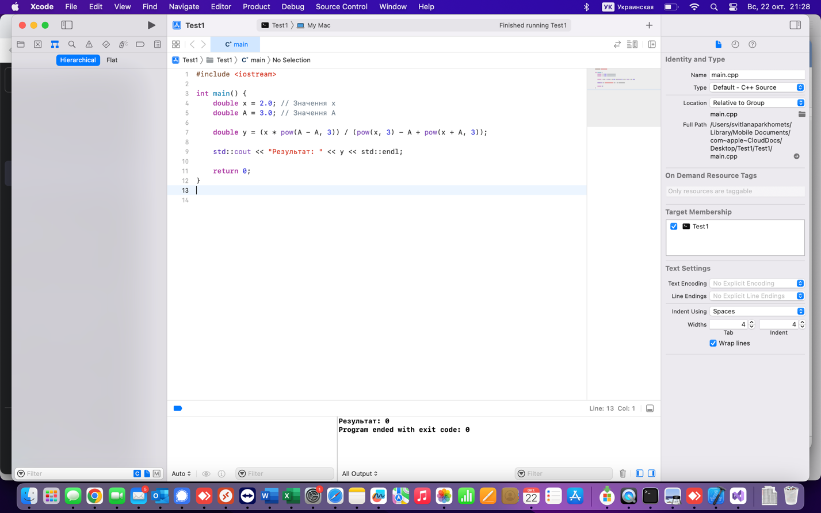

Якщо A ≠ C

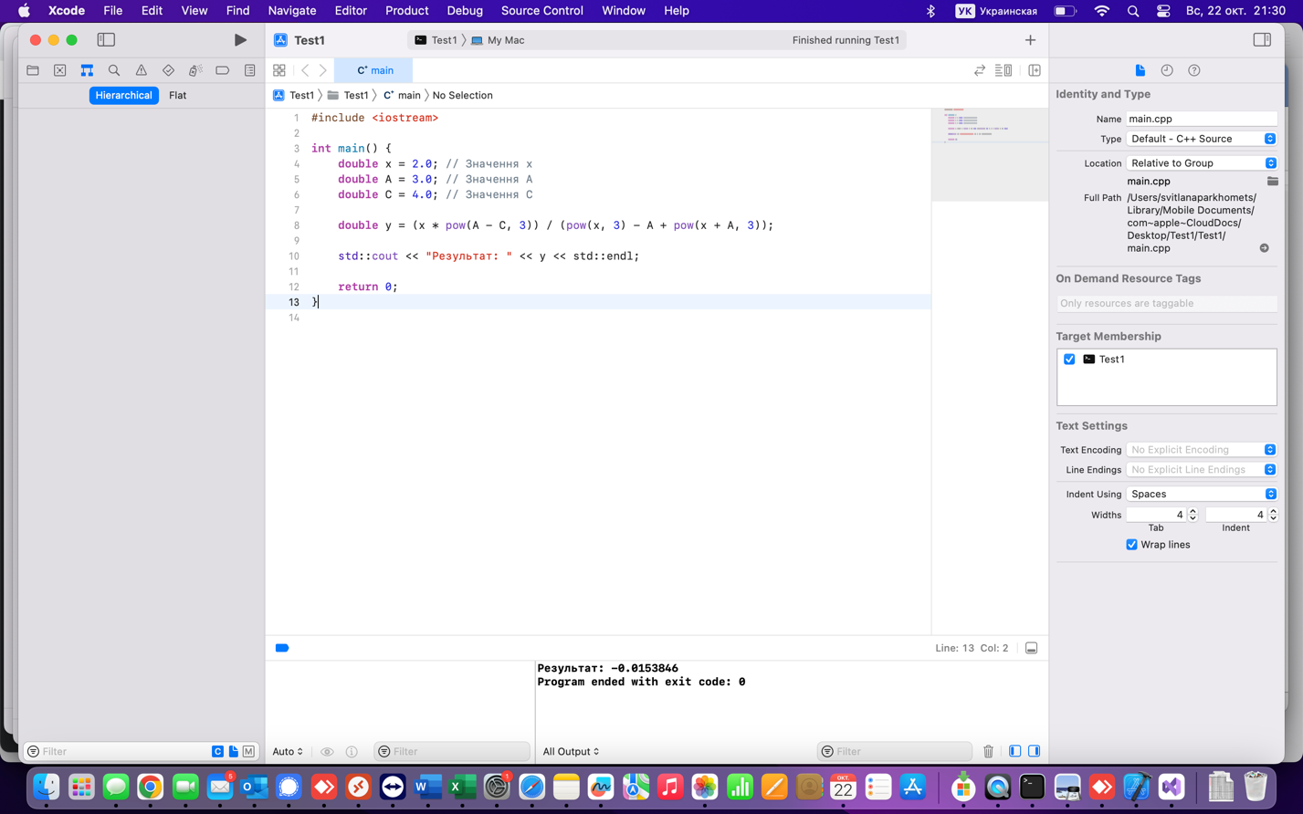

Для варіанту №8 завдання 2.

Програма визначає, чи попаде задана точка в задані області за допомогою введення координат x і y користувачем

